Тибетский мастиф
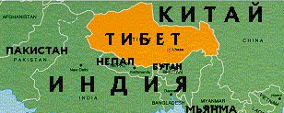
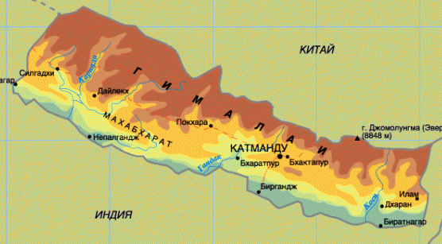
Тибетский мастиф является одной из древнейших рабочих пород собак, которая была сторожевой собакой в тибетских монастырях, а также помогала кочевникам в Гималайских горах. Начиная с первых упоминаний ещё в античные времена, эта порода всегда была окружена мифами и легендами.

Тибетский мастиф обладает густой ровной шерстью, что позволяет содержать его круглый год под открытым небом, даже не строя конуры. Вес взрослого тибетского мастифа находится в пределах от 60 до 80 кг. Рост 60-77 см
По характеру спокойная, сдержанная со бака, сочетающая в себе способность жить в семье и безупречно охранять дом. В отношениях с другими собаками относительно дружелюбна, на агрессию способны ответить адекватно. Одной из главных отличительных особенностей породы является независимость по отношению к хозяину. Выведенные для охраны, эти собаки предпочитают бодрствовать по ночам, отсыпаясь в дневное время.
Тибетский мастиф по сообразительности очень сильно напоминает немецкого дога. Собаки этой породы умны, но часто упрямы и требуют от хозяина способности проявить несомненное лидерство и отличного понимания собачьей психологии. При отсутствии строгой дисциплины и последовательной дрессировки, собака может стать непредсказуемой и опасной (что, в общем, относится к практически любой породе). Особенно важно уделять внимание социализации собаки, так как ее сторожевое предназначение делает ее замкнутой и подозрительной по отношению к незнакомцам. Не рекомендуется заводить тибетского мастифа, если у вас нет опыта обращения с собаками.
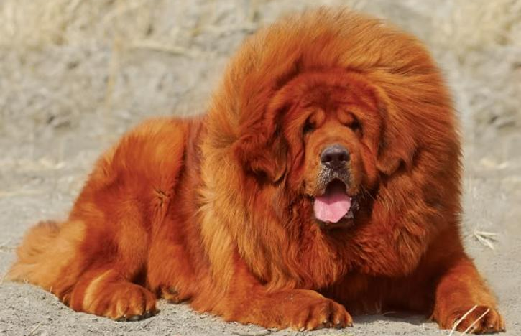
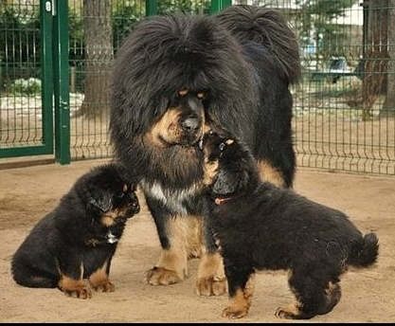
Источник: http://gruzdoff.ru/wiki/Тибетский_мастиф

